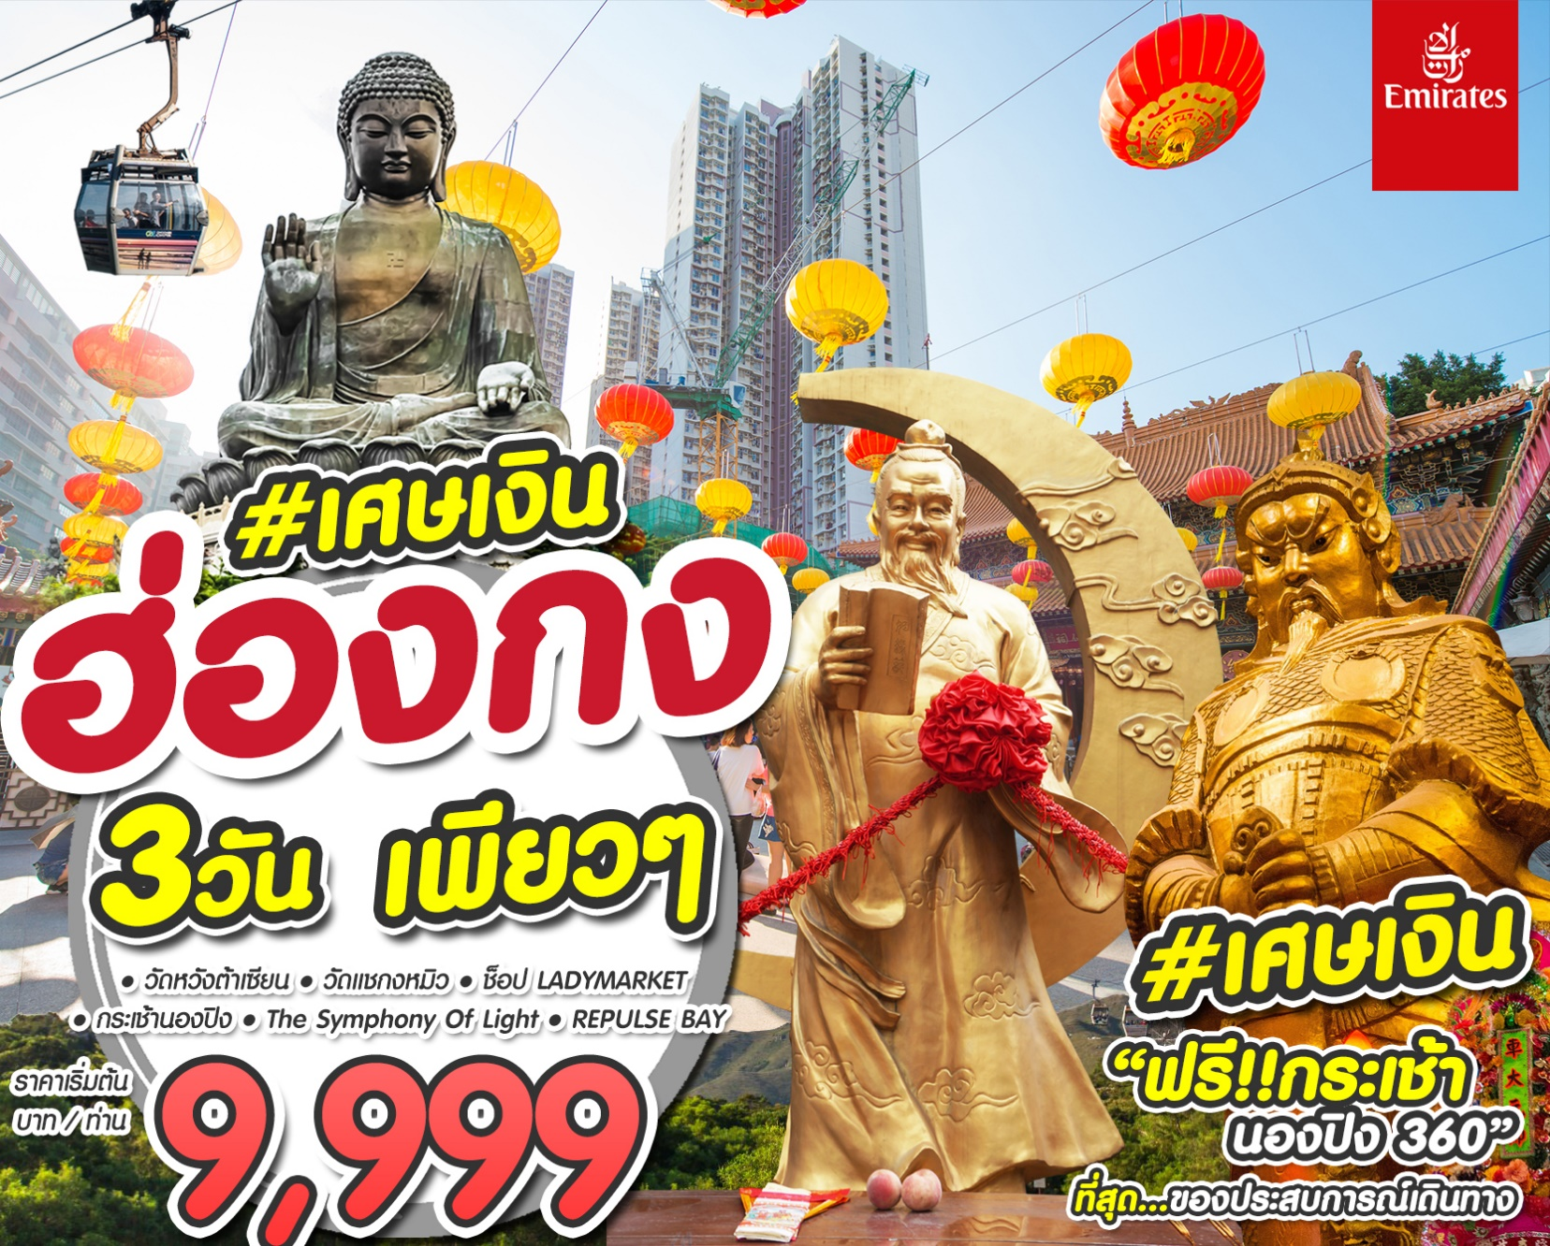
Period | ADL | SGL | Size | Flight
03 - 05 พฤศจิกายน 2561(ส-จ) | 11,911 | 5,500 | 24 | EK
04 - 06 พฤศจิกายน 2561(อา-อ) | 10,901 | 5,500 | 24 | EK
07 - 09 พฤศจิกายน 2561 | 9,999 | 5,500 | 24 | EK
08 - 10 พฤศจิกายน 2561(พฤ-ส) | 10,901 | 5,500 | 24 | EK
10 - 12 พฤศจิกายน 2561(ส-จ) | 11,911 | 5,500 | 24 | EK
11 - 13 พฤศจิกายน 2561(อา-ฮ) | 10,901 | 5,500 | 24 | EK
14 - 16 พฤศจิกายน 2561 | 9,999 | 5,500 | 24 | EK
17 - 19 พฤศจิกายน 2561(ส-จ) | 11,911 | 5,500 | 24 | EK
18 - 20 พฤศจิกายน 2561(อา-ฮ) | 10,901 | 5,500 | 24 | EK
20 - 22 พฤศจิกายน 2561 | 9,999 | 5,500 | 24 | EK
21 - 23 พฤศจิกายน 2561 | 9,999 | 5,500 | 24 | EK
22 - 24 พฤศจิกายน 2561(พฤ-ส) | 10,901 | 5,500 | 24 | EK
24 - 26 พฤศจิกายน 2561(ส-จ) | 11,911 | 5,500 | 24 | EK
25 - 27 พฤศจิกายน 2561(อา-อ) | 10,901 | 5,500 | 24 | EK
28 - 30 พฤศจิกายน 2561 | 9,999 | 5,500 | 24 | EK
29พ.ย.- 01ธ.ค. 2561(พฤ-ส) | 10,901 | 5,500 | 24 | EK

ไฟลท์ขาไป EK384 BKK-HKG 13.45-17.40น.
ไฟลท์ขากลับ EK385 HKG-BKK 21.00-23.15น.


ฮ่องกง พระใหญ่นองปิง 3 วัน 2 คืน
นมัสการพระใหญ่โป่วหลิน+นั่งกระเช้านองปิง 360
ขอพรเจ้าแม่กวนอิมชื่อดัง ณ หาดรีพลัสเบย์ / วัดแชกงหมิว / วัดหวังต้าเซียน
ช้อปปิ้งจุใจถนนนาธาน / ย่านเลดี้มาร์เก็ต / ซิตี้เกทเอาท์เลต
เดินทางโดยสายการบินเอมิเรตแอร์ไลน์ นั่งสบายๆ พร้อมเสริฟอาหารบนเครื่อง
ปล.ไม่มีราคาเด็ก เนื่องจากเป็นราคาพิเศษ/ ราคานี้ไม่รวมค่าทิปไกด์ และคนขับรถ 1,500 บาท/ท่าน/ทริป

วันแรก สนามบินสุวรรณภูมิ – สนามบินเช็กลัปก๊อก(ฮ่องกง) – The Symphony Of Light – ช้อปปิ้งเลดี้มาร์เก็ต
10.00 น. คณะพร้อมกัน ณ สนามบินสุวรรณภูมิ อาคารผู้โดยสารขาออกชั้นที่ 4 ประตูทางเข้าที่ 9 เคาน์เตอร์ T สายการบินเอมิเรตแอร์ไลน์ (EK) โดยมีเจ้าหน้าที่คอยอำนวยความสะดวก
13.45 น. ออกเดินทางสู่ฮ่องกง โดยสายการบินเอมิเรตแอร์ไลน์ เที่ยวบินที่ EK384 (บริการอาหารบนเครื่อง)
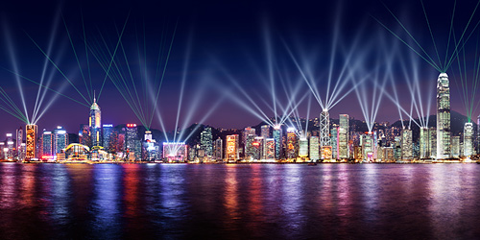
17.40 น. ถึงสนามบิน เช็กลัปก๊อก ฮ่องกง หลังผ่านพิธีการตรวจคนเข้าเมืองและศุลกากรแล้ว ออกทางออก B เพื่อพบไกด์ท้องถิ่น
นำท่านชมความมหัศจรรย์การแสดงมัลติมีเดีย The Symphony Of Light สุดยอดตระการตาที่ได้รับการบันทึก ในกินเนสบุ๊คว่าเป็นการแสดงแสง,สีและเสียงถาวรที่ยิ่งใหญ่ที่สุดของโลกครอบคลุมพื้นที่อาคารตึสำคัญต่าง ๆที่ตั้งอยู่สองฟากฝั่งของอ่าววิคตอเรียโดยบนดาดฟ้าของตึกเหล่านี้ จะประดับประดาด้วยแสงไฟ แสดงให้เห็นถึงบรรยากาศอันคึกคักของฮ่องกง
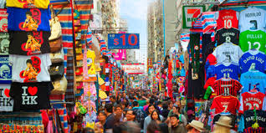
ค่ำ รับประทานอาหารค่ำ (บะหมี่ฮ่องกง)
จากนั้นนำท่านเลือกซื้อสินค้าตลาดกลางแจ้งที่มีชื่อเสียงที่สุดแห่งหนึ่งของฮ่องกง เลดี้ มาร์เก็ต เป็นจุดหมายที่ต้องไปเยือนสำหรับคนรักแฟชั่นที่โปรดปรานการต่อรองราคากระเป๋า, เครื่องประดับ, ของเล่น, เครื่องสำอาง และของแต่งบ้านเล็กๆน้อยๆ ร้านแผงลอยต่างๆ ที่ตั้งกระจุกรวมตัวกันจนเกิดเป็นตลาดที่มีบรรยากาศสนุกสนานนี้ ตั้งอยู่บนถนนตุงชอย ในมงก๊ก เปิดตั้งแต่เที่ยงวันไปจนถึงเที่ยงคืน
นำคณะเข้าสู่ที่พัก O HOTEL หรือเทียบเท่า

วันที่สอง ฮ่องกง – วัดหวังต้าเซียน – วัดแชกงหมิว – โรงงานจิวเวอร์รี่ – หาดรีพลัสเบย์ – ช้อปปิ้งถนนนาธาน
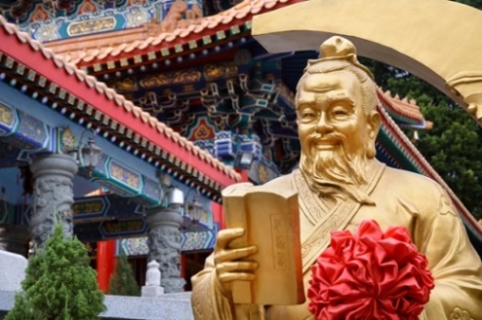
เช้า รับประทานอาหารเช้า ณ ภัตตาคาร (แบบติ๋มซำ)
นำท่านเดินทางสู่ วัดหวังต้าเซียน ขอพรเพื่อเป็นศิริมงคล วัดหวังต้าเซียนเป็นวัดเก่าแก่อายุกว่าร้อยปี ท่านเทพเจ้าหว่องซ้อเผ่ง เป็นนักพรตมีความรู้ทางด้านการแพทย์และได้ช่วยคนอย่างมากมายทำให้คนเหล่านี้ยกย่องในตัวท่านและได้ตั้งศาลเพื่อสักการะ ให้ท่านเป็นเทพว่องไทซิน คนในสมัยนี้มีความเขื่อเรื่องสุขภาพว่าเมื่อท่านรวยแค่ไหน ก็ต้องมีที่ทุกคนต้องเจ็บป่วยก็เลยมีคนมาขอด้านสุขภาพอย่างมากมายที่นี่ อีกสิ่งหนึ่งที่ผู้คนศรัทธาและนิยมทำเมื่อมาถึงวัดหวังต้าเซียนได้แก่ การเสี่ยงเซียมซีในวิหารเทพเจ้าหวังต้าเซียน โดยมีกระบอกเซียมซีมากถึง 50 ชุด ชาวฮ่องกงมีความเชื่อถือศรัทธาว่าเซียมซีวัดหวังต้าเซียนมีความแม่นยำเป็นอย่างยิ่ง นำท่านเยี่ยมชม โรงงานจิวเวอร์รี่ ที่ขึ้นชื่อของฮ่องกงพบกับงานดีไชน์ที่ได้รับรางวัลอันดับเยี่ยม และใช้ในการเสริมดวงเรื่องฮวงจุ้ย
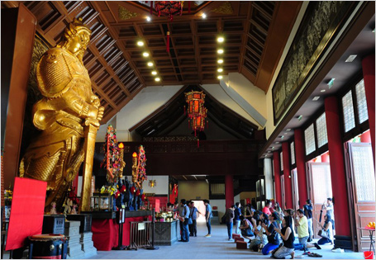
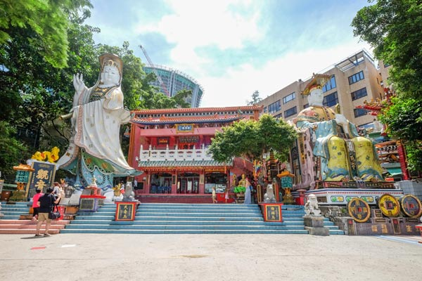
นำท่านขอพร วัดแชกง หมิว หรือ วัดกังหันนำโชค วัดนี้ตั้งอยู่ที่ตำบลซ่าถิ่น ซึ่งถือเป็นชานเมืองของฮ่องกง เป็นวัดเก่าแก่ของฮ่องกง สร้างขึ้นเมื่อ 400 กว่าปีผ่านมาแล้วในสมัยราชวงศ์ชิง ขึ้นชื่อลือชาในเรื่องความศักดิ์สิทธิ์ในด้านของโชคลาภทรัพย์สินเงินทอง โดยมีรูปปั้นเจ้าพ่อแช้ก๊ง และดาบไร้พ่ายเป็นสิ่งศักดิ์สิทธ์ประจำวัด ตำนานเล่าว่าในช่วงปลายของราชวงศ์ชิง แผ่นดินจีนเกิดกลียุคมีการก่อจลาจลแข็งเมืองขึ้นทั่วประเทศ และเหตุการณ์นี้ได้ก่อเกิดบุรุษชาตินักรบที่ชื่อว่าขุนพล แช้ ก๊ง ที่ได้ยกทัพไปปราบปรามความวุ่นวายที่เกิดขึ้นแทบทุกสารทิศ และท่านเองก็ได้ชื่อว่าเป็นนักรบที่ได้ชื่อว่าไม่เคยแพ้ใคร เพราะไม่ว่าจะยกทัพไปปราบกบฏที่ไหนก็จะได้รับชัยชนะเสมอ และดาบคู่กายของท่านก็ได้ชื่อว่าเป็นดาบไร้พ่ายเช่นกัน ดาบไร้พ่ายของท่านคนจีนถือว่ามีความเป็นมงคลในด้านของศาสตร์ฮวงจุ้ย ในเชิงของการต่อสู้เป็นอย่างสูง ธนาคารแบงค์ออฟไชน่าของฮ่องกง ถึงกับจำลองดาบของท่านไปก่อสร้างตึกสำนักงานใหญ่ของธนาคารที่มีชื่อว่าตึกใบมีด ซึ่งเป็นตึกที่ถือเป็นสัญลักษณ์ของเกาะฮ่องกงเลยทีเดียว และวัดแชกง ยังเป็นที่มาของจี้กังหันนำโชคที่มีชื่อเสียงของวงการการท่องเที่ยวฮ่องกงที่ไม่ว่าทัวร์ไหนที่มาฮ่องกง เป็นต้องเลือกเช่าเลือกซื้อสินค้ามงคลชิ้นนี้ เพื่อเสริมสร้างบารมี และศิริมงคลให้กับชีวิต
เที่ยง รับประทานอาหารกลางวัน ณ ภัตตาคาร
นำท่านสู่ หาดทรายรีพลัสเบย์ REPULSE BAY หาดทรายรูปจันทร์เสี้ยวแห่งนี้สวยทีสุดแห่งหนึ่ง และยังใช้เป็นฉากในการถ่ายทำภาพยนตร์ไปหลายเรื่องมีรูปปั้นของเจ้าแม่กวนอิม และเจ้าแม่ทินโห่วซึ่งทำหน้าที่ปกป้องคุ้มครองชาวประมงโดดเด่นอยู่ท่ามกลางสวนสวยที่ทอดยาวลงสู่ชายหาด ให้ท่านนมัสการขอพรจาก เจ้าแม่กวนอิม และเทพเจ้าแห่งโชคลาภเพื่อเป็นสิริมงคล ข้ามสะพานต่ออายุซึ่งเชื่อกันว่าข้ามหนึ่งครั้งจะมีอายุเพิ่มขึ้น 3 ปี
จากนั้นนำท่าน อิสระช้อปปิ้งตามอัธยาศัย ถนนนาธาน ย่านช้อปปิ้งสินค้าอันมีชื่อเสียงที่ ย่านจิมซาจุ่ย ซึ่งถือได้ว่าเป็น แหล่งช้อปปิ้งชั้นนำของฮ่องกงและของโลก กับสินค้าหลากหลายชนิด อาทิ Louis Vuitton, Gucci, Polo Raugh Laurence, Mark&Spensor, Toy’R Us, Giordano, Armani, Feragamo, Bally, G2000 เป็นต้น ให้ท่านอิสระช้อปปิ้งอย่างจุใจตามอัธยาศัย (อิสระอาหารค่ำเพื่อความสะดวกในการช้อปปิ้งของท่าน) จนถึงเวลานัดหมาย นำท่านกลับสู่ที่พัก
นำคณะเข้าสู่ที่พัก O HOTEL หรือเทียบเท่า

วันที่สาม ร้านหยก – นั่งกระเช้านองปิง 360 องศา+พระใหญ่เกาะลันเตา – ช้อปปิ้งซิตี้เกทเอาท์เลต – สนามบินฮ่องกง – สนามบินสุวรรณภูมิ(กรุงเทพ)
เช้า รับประทานอาหารเช้า ณ ภัตตาคาร (แบบติ๋มซำ)
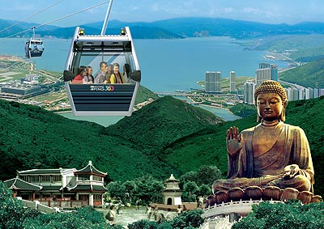
นำท่านเข้าชม ร้านหยก ให้ท่านได้เลือกชมและเลือกซื้อสินค้าที่ทำจากหยกตามอัธยาศัย
นำท่านเดินทางเข้าสู่ เกาะลันเตา ซึ่งถือได้ว่าเป็นแหล่งท่องเที่ยวอันมีเอกลักษณ์ระดับโลกของฮ่องกง นำคณะขึ้นสู่ด้านบนโดยกระเช้านองปิง 360 องศา สักการะ พระใหญ่เกาะลันเตา ซึ่งเป็นพระพุทธรูปทองสัมฤทธิ์กลางแจ้งใหญ่ที่สุดในโลกองค์พระทำขิ้นจากการเชื่อมแผ่นทองสัมฤทธิ์กว่า 200 แผ่นเข้าด้วยกันหันพระพักตร์ไปทางด้านทะเลจีนใต้และมองอย่างสงบลงมายังหุบเขา และโขดหินเบื้องล่าง ให้ท่านชมความงดงามตามอัธยาศัย (หากทัศนวิสัยไม่เอื้ออำนวย เช่น ฝนตกหนัก มีลมแรง กระเช้าอาจปิดให้บริการ เราจะนำท่านขึ้นสักการะพระใหญ่โดยรถโค้ชแทน ทั้งนี้เพื่อความปลอดภัยของลูกค้าเป็นสำคัญ)
จากนั้นอิสระให้ท่านได้ช้อปปิ้งที่ Citygate ซึ่งจะเป็น Outlet ทั้งห้าง มีแบรนด์ดัง มากมาย เช่น Nike , Adidas , Puma , Levi's , Esprit , Giordano และอื่นๆอีกมากมาย ของที่นี่ราคาจะลดอยู่ประมาณ 30% หรือบางรุ่นลดถึง 70% เลยทีเดียว ซึ่งราคาจะถูกกว่าปกติอย่างแน่นอน (อิสระอาหารกลางวันและอาหารเย็น) ช้อปปิ้งตามอัธยาศัย จนถึงเวลานัดหมาย นำท่านเดินทางสู่สนามบินฮ่องกง
หมายเหตุ คณะควรเดินทางไปถึงสนามบินเพื่อทำการเช็คอินก่อนขึ้นเครื่องประมาณ 2-3 ชม.เพื่อหลีกเลี่ยงสถานการณ์ฉุกเฉินที่อาจเกิดขึ้น เช่น สภาพการจราจรที่คับคั่ง,สภาพอากาศและอื่นๆ โดยมีตัวแทนบริษัท(มัคคุเทศก์,หัวหน้าทัวร์,คนขับรถ)เป็นผู้พิจารณาและบริหารเวลาอย่างเหมาะสม บริษัทขอสงวนสิทธิ์คืนเงินทุกกรณีหากลูกค้าไม่สามารถขึ้นเครื่องกลับตามวันและเวลาเที่ยวบินที่ระบุในรายการทัวร์.
21.00 น. ออกเดินทางกลับกรุงเทพ โดยสายการบินเอมิเรตแอร์ไลน์ เที่ยวบินที่ EK385 (บริการอาหารบนเครื่อง)
23.15 น. ถึงสนามบินสุวรรณภูมิโดยสวัสดิภาพ................................

*ท่านใดมีไฟล์ทบินภายในประเทศต่อ โปรดแจ้งให้บริษัทฯทราบในวันจองทัวร์ ทั้งนี้เพื่อประโยชน์ของตัวท่านเอง*
บริษัทขอสงวนสิทธิ์ : รายการทัวร์ท่องเที่ยวสามารถเปลี่ยนแปลงหรือยกเลิกรายการตามความเหมาะสมอันเนื่องจากสภาวะอากาศ,การจราจร,การเมือง,สายการบิน,ขั้นตอนการตรวจคนเข้าเมืองของแต่ละประเทศหรือกรณีอื่นๆโดยมิต้องแจ้งให้ทราบล่วงหน้าโดยมีตัวแทนบริษัท(มัคคุเทศก์,หัวหน้าทัวร์,คนขับรถของแต่ละประเทศ)เป็นผู้บริหารเวลาปรับเปลี่ยนตามความเหมาะสม ทั้งนี้ขึ้นอยู่กับสภาพการจราจร,การตรวจคนเข้าเมืองหรือสาเหตุอื่นที่ไม่ได้มาจากทางบริษัท โดยทางบริษัทจะคำนึงถึงความปลอดภัยและประโยชน์ของผู้เดินทางเป็นสำคัญ...กรุณาอ่านรายการและเงื่อนไขข้อตกลงอย่างละเอียดก่อนทำการจองทัวร์หรือชำระเงินจากนั้นจะถือว่าลูกค้ารับทราบตามข้อกำหนดของบริษัทหากเกิดความเสียหายใดๆขึ้น ทางบริษัทจะไม่รับผิดชอบทุกกรณี.

หมายเหตุ : โปรดแจ้งในวันจองทัวร์ ชาวต่างชาติ เรียกเก็บเพิ่ม 5,000 บาท/ท่าน (ไม่รวมค่าวีซ่าสำหรับต่างชาติและลูกค้าเป็นผู้ดำเนินการยื่นวีซ่าเอง บริษัททัวร์ไม่สามารถแทรกแซงได้)

อัตราค่าบริการรวม
- ค่าตั๋วเครื่องบินไป-กลับตามรายการที่ระบุ รวมถึงค่าภาษีสนามบิน และค่าภาษีน้ำมัน
- ค่ารถโค้ชปรับอากาศ
- โรงแรมที่พักตามที่ระบุ หรือเทียบเท่า (พัก 2-3 ท่าน/ห้อง)
- ค่าธรรมเนียมเข้าชมสถานที่ต่างๆ ตามรายการที่ระบุ
- ค่าอาหาร ตามรายการที่ระบุ
- ค่าเบี้ยประกันอุบัติเหตุในการเดินทางท่องเที่ยว วงประกันท่านละ 1,000,000 บาท (เงื่อนไขตามกรรมธรรม์)

อัตราค่าบริการนี้ไม่รวม
- ค่าใช้จ่ายส่วนตัวของผู้เดินทาง อาทิ ค่าทำหนังสือเดินทาง ค่าโทรศัพท์ ค่าอาหาร เครื่องดื่ม ค่าซักรีด ค่ามินิบาร์ในห้องและค่าพาหนะต่างๆ ที่มิได้ระบุในรายการ
- ค่าธรรมเนียมในกรณีที่กระเป๋าสัมภาระที่มีน้ำหนักเกินกว่าที่สายการบินนั้นๆกำหนดหรือสัมภาระใหญ่เกินขนาดมาตรฐาน
- ค่าภาษีน้ำมัน ที่สายการบินเรียกเก็บเพิ่ม ภายหลังจากทางบริษัทฯได้ออกตั๋วเครื่องบินไปแล้ว
× ค่าทิปมัคคุเทศก์, คนขับรถ, 1,500 บาท/ท่าน/ทริป (ชำระที่สนามบินวันแรก กับเจ้าหน้าที่ส่งทัวร์)
× ค่าทิปหัวหน้าทัวร์แล้วแต่ความพึงพอใจของท่าน
- ภาษีมูลค่าเพิ่ม 7 % และภาษีหัก ณ ที่จ่าย 3 %
เดินทางขึ้นต่ำ 15 ท่าน หากต่ำกว่ากำหนด กรุ๊ปจะไม่สามารถเดินทางได้ หากผู้เดินทางทุกท่านยินดีที่จะชำระค่าบริการเพิ่มเพื่อให้คณะเดินทางได้ ทางเรายินดีที่จะประสานงานในการเดินทางตามประสงค์ให้ท่านต่อไป ทางบริษัทขอสงวนสิทธิ์ในการงดออกเดินทางและเลื่อนการเดินทางไปในวันอื่นต่อไป โดยทางบริษัทฯจะแจ้งให้ท่านทราบล่วงหน้า

เงื่อนไขการจอง และ การชำระเงิน:
- ชำระเต็มจำนวน กรณีลูกค้าทำการจองก่อนวันเดินทางภายใน 30 วัน ทางบริษัทขอสงวนสิทธิ์ในการเก็บค่าทัวร์เต็มจำนวน
- ชำระก่อนวันเดินทางอย่างน้อย 30 วัน
- หากไม่ชำระตามที่กำหนด ขออนุญาตตัดที่นั่งให้ลูกค้าท่านอื่นที่รออยู่
- หากชำระไม่ครบตามจำนวน บริษัทฯถือว่าท่านยกเลิกการเดินทางโดยอัตโนมัติโดยไม่มีเงื่อนไข
- เมื่อท่านชำระเงินไม่ว่าจะทั้งหมดหรือบางส่วน ทางบริษัทฯถือว่าท่านได้ยอมรับเงื่อนไขและข้อตกลงต่างๆที่ได้ระบุไว้ทั้งหมดนี้แล้ว
- หากชำระเงินในแต่ละส่วนแล้ว โปรดส่งสำเนาการโอนเงิน พร้อมระบุชื่อพนักงานขายมาทางแฟกซ์ ……….
- ส่งรายชื่อสำรองที่นั่ง ผู้เดินทางต้องส่งสำเนาหนังสือเดินทาง (Passport) โดยเซ็นต์ชื่อพร้อมยืนยันว่าต้องการเดินทางท่องเที่ยวทริปใด, วันที่ใด, ไปกับใครบ้าง, เบอร์โทร // [หากไม่ส่งสำเนาหนังสือเดินทาง(Passport) มาให้ ทางบริษัทฯขอสงวนสิทธิ์ไม่รับผิดชอบค่าเสียหายอันเกิดจากความผิดพลาดจากการสะกดชื่อ-นามสกุล และอื่นๆ เพื่อใช้ในการจองตั๋วเครื่องบินทั้งสิ้น

โปรดตรวจสอบ Passport : จะต้องมีอายุคงเหลือ ณ วันเดินทางมากกว่า 6 เดือนขึ้นไปและเหลือหน้ากระดาษอย่างต่ำ 2 หน้า หากไม่มั่นใจโปรดสอบถาม
เงื่อนไขยกเลิกการจอง :
เนื่องจากเป็นราคาตั๋วเครื่องบินโปรโมชั่น เมื่อจองทัวร์ชำระเงินค่าจองค่าทัวร์แล้ว ไม่สามารถยกเลิก เลื่อน ขอคืนเงินได้ทุกกรณี และกรณีที่กองตรวจคนเข้าเมืองทั้งกรุงเทพฯ และในต่างประเทศ ปฏิเสธมิให้เดินทางออก หรือ เข้าประเทศที่ระบุไว้ ในรายการเดินทาง บริษัทฯ ขอสงวนสิทธิ์ที่จะไม่คืนค่าทัวร์ไม่ว่ากรณีใดๆ ทั้งสิ้น รวมถึง เมื่อท่านออกเดินทางไปกับคณะแล้ว ถ้าท่านงดการใช้บริการรายการใดรายการหนึ่ง หรือไม่เดินทาง พร้อมคณะถือว่าท่านสละสิทธิ์ ไม่อาจเรียกร้องค่าบริการและเงินมัดจาคืน ไม่ว่ากรณีใดๆ ทั้งสิ้น
เงื่อนไขและข้อกำหนดอื่นๆ
  - ทัวร์นี้สำหรับผู้มีวัตถุประสงค์เพื่อการท่องเที่ยวเท่านั้น
  - ทัวร์นี้เป็นทัวร์แบบเหมา หากท่านไม่ได้ร่วมเดินทางหรือใช้บริการตามที่ระบุไว้ในรายการไม่ว่าบางส่วนหรือทั้งหมด หรือถูกปฏิเสธการเข้า-ออกเมืองด้วยเหตุผลใดๆ ทางบริษัทจะไม่คืนเงินค่าบริการไม่ว่าบางส่วนหรือทั้งหมดให้แก่ท่าน
  - ทางบริษัทขอสงวนสิทธิ์ในการยกเลิกการเดินทางในกรณีที่มีนักท่องเที่ยวร่วมเดินทางน้อยกว่า 15 ท่าน โดยจะแจ้งให้กับนักท่องเที่ยวหรือเอเจนซี่ทราบล่วงหน้าอย่างน้อย 7 วันก่อนการเดินทางสำหรับประเทศที่ไม่มีวีซ่า และอย่างน้อย 10 วันก่อนการเดินทางสำหรับประเทศที่มีวีซ่า แต่หากทางนักท่องเที่ยวทุกท่านยินดีที่จะชำระค่าบริการเพิ่มจากการที่มีนักท่องเที่ยวร่วมเดินทางน้อยกว่าที่ทางบริษัทกำหนดเพื่อให้คณะเดินทางได้ ทางเรายินดีที่จะให้บริการต่อไป
  - ทางบริษัทขอสงวนสิทธิ์ไม่รับผิดชอบค่าเสียหายจากความผิดพลาดในการสะกดชื่อ นามสกุล คำนำหน้าชื่อ เลขที่หนังสือเดินทาง และอื่นๆ เพื่อใช้ในการจองตั๋วเครื่องบิน ในกรณีที่นักท่องเที่ยวหรือเอเจนซี่มิได้ส่งหน้าหนังสือเดินทางให้กับทางบริษัทพร้อมการชำระเงินมัดจำ
  - ทางบริษัทขอสงวนสิทธิ์ในการเปลี่ยนแปลงรายการการเดินทางตามความเหมาะสม เพื่อให้สอดคล้องกับสถานการณ์ ภูมิอากาศ และเวลา ณ วันที่เดินทางจริงของประเทศที่เดินทาง ทั้งนี้ บริษัทจะคำนึงถึงความปลอดภัยของนักท่องเที่ยวส่วนใหญ่เป็นสำคัญ
  - ทางบริษัทขอสงวนสิทธิ์ไม่รับผิดชอบใดๆ ต่อความเสียหายหรือค่าใช้จ่ายใดๆ ที่เพิ่มขึ้นของนักท่องเที่ยวที่มิได้เกิดจากความผิดของทางบริษัท เช่น ภัยธรรมชาติ การจลาจล การนัดหยุดงาน การปฏิวัติ อุบัติเหตุ ความเจ็บป่วย ความสูญหายหรือเสียหายของสัมภาระ ความล่าช้าของสายการบิน เปลี่ยนแปลง หรือการบริการของสายการบิน เหตุสุดวิสัยอื่น เป็นต้น
  - อัตราค่าบริการนี้คำนวณจากอัตราแลกเปลี่ยนเงินตราต่างประเทศ ณ วันที่ทางบริษัทเสนอราคา ดังนั้น ทางบริษัทขอสงวนสิทธิ์ในการปรับราคาค่าบริการเพิ่มขึ้น ในกรณีที่มีการเปลี่ยนแปลงอัตราแลกเปลี่ยนเงินตราต่างประเทศ ค่าตั๋วเครื่องบิน ค่าภาษีเชื้อเพลิง ค่าประกันภัยสายการบิน การเปลี่ยนแปลงเที่ยวบินฯลฯ
  - มัคคุเทศก์ พนักงาน หรือตัวแทนของทางบริษัท ไม่มีอำนาจในการให้คำสัญญาใดๆ แทนบริษัท เว้นแต่มีเอกสารลงนามโดยผู้มีอำนาจของบริษัทกำกับเท่านั้น
ข้อแนะนำก่อนการเดินทาง
  - กรุณาแยกของเหลว เจล สเปรย์ ที่จะนำติดตัวขึ้นเครื่องบิน ต้องมีขนาดบรรจุภัณฑ์ไม่เกิน 100 มิลลิลิตรต่อชิ้น และรวมกันทุกชิ้นไม่เกิน 1,000 มิลลิลิตร โดยแยกใส่ถุงพลาสติกใสซึ่งมีซิปล็อคปิดสนิท และสามารถนำออกมาให้เจ้าหน้าที่ตรวจได้อย่างสะดวก ณ จุดเอ็กซ์เรย์ อนุญาตให้ถือได้ท่านละ 1 ใบเท่านั้น ถ้าสิ่งของดังกล่าวมีขนาดบรรจุภัณฑ์มากกว่าที่กำหนดจะต้องใส่กระเป๋าใบใหญ่และฝากเจ้าหน้าที่โหลดใต้ท้องเครื่องบินเท่านั้น
  - สิ่งของที่มีลักษณะคล้ายกับอาวุธ เช่น กรรไกรตัดเล็บ มีดพก แหนบ อุปกรณ์กีฬาฯ จะต้องใส่กระเป๋าใบใหญ่และฝากเจ้าหน้าที่โหลดใต้ท้องเครื่องบินเท่านั้น
  - เกาะฮ่องกงมีกฎหมายห้ามนำผลิตภัณฑ์ที่ทำมาจากพืช และเนื้อสัตว์ทุกชนิดเข้าประเทศ เช่น ผัก ผลไม้สด ไข่ เนื้อสัตว์ ไส้กรอกฯ เพื่อเป็นการป้องกันโรคติดต่อที่จะมาจากสิ่งเหล่านี้ หากเจ้าหน้าที่ตรวจพบ จะต้องเสียค่าปรับในอัตราที่สูงมาก

